NAZWA TOWARU | ZDJĘCIE | KOD TOWARU
OCZKA PLANDEKOWE
OCZKO PLAND. F 40  OCZKO PLAND. F 25  OCZKO PLAND. F 20  OCZKO PLAND. F 16  OCZKO PLAND. F 12  OCZKO PLAND. F 10 | 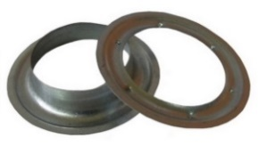 | 0.1001  0.1002  0.1003  0.1004  0.1005  0.1006
ZAPINKA (WERBLIK) DUŻY MOSIĄDZ 22,5x13,5  ZAPINKA (WERBLIK) DUŻY NIERDZEWNY 22,5x13,5  ZAPINKA (WERBLIK) DUŻY NIKLOWANY MOSIĄDZ  22,5x13,5  ZAPINKA (WERBLIK) MAŁY MOSIĄDZ 17x11  ZAPINKA (WERBLIK) MAŁY NIKLOWANY MOSIĄDZ  17x11 | 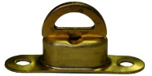 | 0.1007/2  0.1007/B  0.8217  0.1014/1  0.1014/A
OCZKO F 38x8  OCZKO F 27x8 | 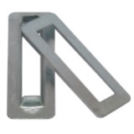 | 0.1008  0.1010
OCZKO F 22x42  OCZKO F 40x10 | 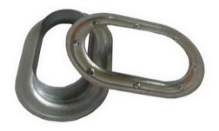 | 0.1011  0.1012
OCZKO Z ZAPINKĄ 17x11 MOSIĄDZ  OCZKO Z ZAPINKĄ 17x11 NIKLOWANY MOSIĄDZ  OCZKO Z ZAPINKĄ 22,5x13,5 MOSIĄDZ  OCZKO Z ZAPINKĄ 22,5x13,5 NIERDZEWNE  OCZKO Z ZAPINKĄ 22,5x13,5 NIKLOWANY MOSIĄDZ | 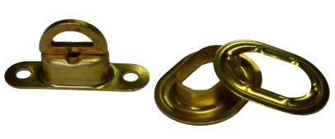 | 0.1015/1  0.1015/1B  0.1015/2  0.1015/2A  0.1015/2B
OCZKO 17x11 MOSIĄDZ  OCZKO 17x11 NIKLOWANY MOSIĄDZ  OCZKO 22,5x13,5 MOSIĄDZ  OCZKO 22,5x13,5 NIERDZEWNE  OCZKO 22,5x13,5 NIKLOWANY MOSIĄDZ  OCZKO 22,5x13,5 OCYNKOWANY | 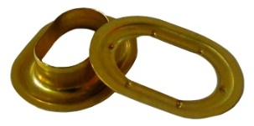 | 0.1014  0.1014/2  0.1007/1  0.1007/A  0.8215  0.8216
OCZKO NIERDZ./MOSIĘŻNE F 40  OCZKO NIERDZ./MOSIĘŻNE F 25  OCZKO NIERDZ./MOSIĘŻNE F 16  OCZKO NIERDZ./MOSIĘŻNE F 12  OCZKO NIERDZ./MOSIĘŻNE F 10  OCZKO NIERDZ./MOSIĘŻNE F 20 | 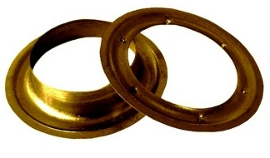 | 0.1001/1  0.1002/1  0.1004/1  0.1005/1  0.1006/1  0.1003/1
OCZKO NIERDZ./MOSIĘŻNE 22x42 | 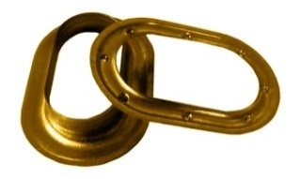 | 0.1011/1
ZATYCZKI DO DACHU FI 16 | 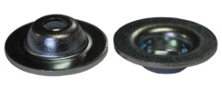 | 0.1013
SPODY DO OCZEK (PODKŁADKI) FI 40  SPODY DO OCZEK (PODKŁADKI) FI 25  SPODY DO OCZEK (PODKŁADKI) FI 20  SPODY DO OCZEK (PODKŁADKI) FI 16  SPODY DO OCZEK (PODKŁADKI) FI 12  SPODY DO OCZEK (PODKŁADKI) FI10 | 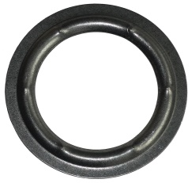 | 0.8050  0.8051  0.8052  0.8053  0.8054  0.8055
SPODY DO OCZEK (PODKŁADKI) 38 x 8 |  | 0.8056
SPODY DO OCZEK (PODKŁADKI) 27 x 8 | 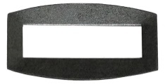 | 0.8057
SPODY DO OCZEK (PODKŁADKI) 22 x 42 | 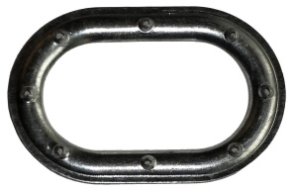 | 0.8058
SPODY DO OCZEK (PODKŁADKI) 40 x 10 | 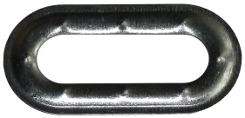 | 0.8059

UCHWYTY PLANDEKOWE
PROWADNICA H-35  PROWADNICA H-30  PROWADNICA H-25  PROWADNICA H-20  PROWADNICA H-16 | 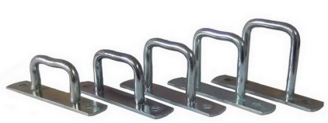 | 0.2001  0.2002  0.2003  0.2004  0.2005
PROWADNICA H-16x11  PROWADNICA H-16x15  PROWADNICA H-16x17 | 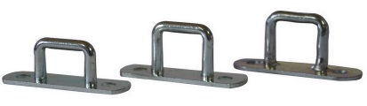 | 0.2006  0.2007  0.2008
PROWADNICA H-30 N.TYP  PROWADNICA H-25 N.TYP  PROWADNICA H-20 N.TYP  PROWADNICA H-16 N.TYP | 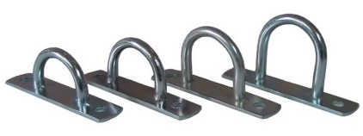 | 14001  14002  14005  14003
PROWADNICA 16x25  PROWADNICA 16x30 | 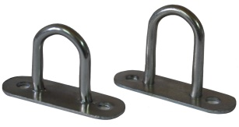 | 0.3020  0.3021
CHWYTKA Z PŁASKOWNIKA H-16 | 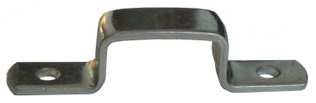 | 0.8131
PODKŁADKA PROWADNICY PLASTIKOWA 51  PODKŁADKA PROWADNICY PLASTIKOWA 34  PODKŁADKA PROWADNICY PLASTIKOWA 20 | 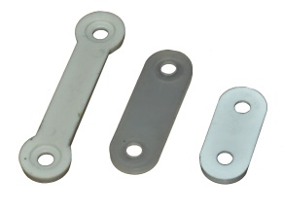 | 0.2009/1  0.2009/2  0.2009/3
PODKŁADKA PROWADNICY PLASTIKOWA ZERO | 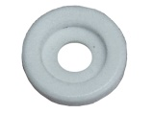 | 0.2009/4
PODKŁADKA METALOWA 51  PODKŁADKA METALOWA 34  PODKŁADKA METALOWA 20 | 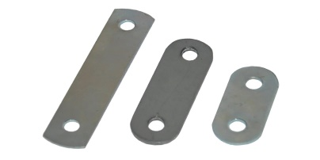 | 0.2009/A  0.2009/B  0.2009/C

UCHWYTY NABURTOWE
ZAMKNIĘCIE BURTOWE/CHWYTKA OBROTOWA WYSOKA  ZAMKNIĘCIE BURTOWE/CHWYTKA OBROTOWA NISKA | 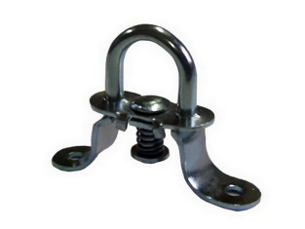 | 0.3001  0.3001/1
ZAMEK OBROTOWY WAHLIWY/CHWYTKA OBROTOWA WAHLIWA | 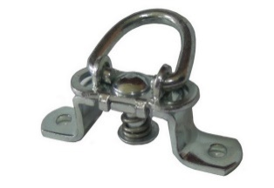 | 0.3024
ZAMKNIĘCIE OBROTOWE PLASTIKOWE 22X42 | 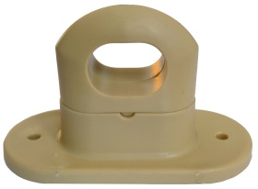 | 0.8175
PROWADNICA TRAPEZOWA | 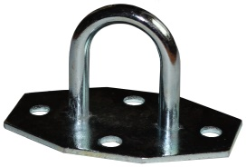 | 0.3002
UCHWYT NABURTOWY POJEDYNCZY 55  UCHWYT NABURTOWY POJEDYNCZY 38  UCHWYT NABURTOWY POJEDYNCZY 30  UCHWYT NABURTOWY POJEDYNCZY 25  UCHWYT NABURTOWY POJEDYNCZY 20 | 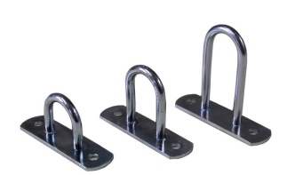 | 0.3003  0.3004  0.3005  0.3006  0.3025
UCHWYT POPRZECZNY WYSOKI  UCHWYT POPRZECZNY MAŁY | 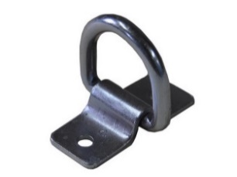 | 0.3007  0.3008
UCHWYT NABURTOWY KWADRATOWY 55  UCHWYT NABURTOWY KWADRATOWY 38  UCHWYT NABURTOWY KWADRATOWY 30  UCHWYT NABURTOWY KWADRATOWY 25  UCHWYT NABURTOWY KWADRATOWY 20 | 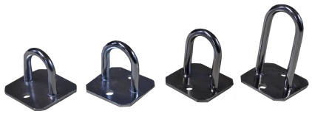 | 0.3009  0.3010  0.3011  0.3012  0.8140
PROWADNICA WAHLIWA PIONOWA 55  PROWADNICA WAHLIWA PIONOWA 45  PROWADNICA WAHLIWA PIONOWA 35  PROWADNICA WAHLIWA PIONOWA 25 | 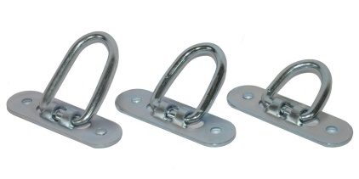 | 0.3013/1  0.3013  0.3014  0.3015
PROWADNICA WAHLIWA ZWYKŁA 45  PROWADNICA WAHLIWA ZWYKŁA 35  PROWADNICA WAHLIWA ZWYKŁA 25  PROWADNICA WAHLIWA ZWYKŁA 25 BEZ PODKŁADKI  PROWADNICA WAHLIWA ZWYKŁA 35 BEZ PODKŁADKI  PROWADNICA WAHLIWA ZWYKŁA 45 BEZ PODKŁADKI | 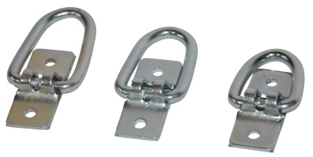 | 0.3016  0.3017  0.3018  0.3026  0.3027  0.3028
PROWADNICA FRANCUSKA | 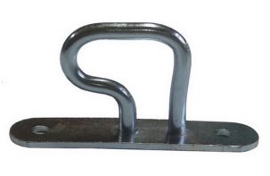 | 0.3019
PROWADNICA 16x22 TRAPEZ | 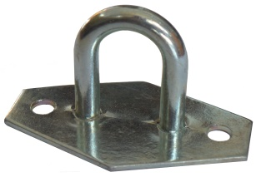 | 0.8044
LISTWA BURTOWA 12 |  | 0.3022

PASKI
PASEK PVC 25  PASEK PVC 24  PASEK PVC 20  PASEK PVC 15  PASEK PVC 80  PASEK PVC 60 | 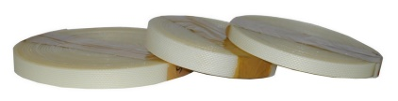 | 0.8228  0.4001  0.4002  0.4003  0.4057  0.8042
PASEK PVC 170 mm |  | 0.8001
PAS PVC 1,07 X 0,20 |  | 0.8009
PASEK PVC 24 CZARNY | 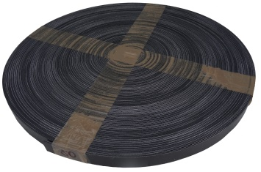 | 0.8065
PASEK PVC 24 ZIELONY | 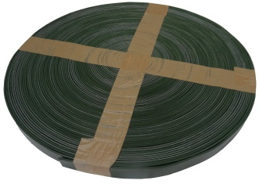 | 0.8066
PASEK PODWIESZENIOWY ZIELONY 50 |  | 0.8125
PASEK PODWIESZENIOWY 30 + SPINKA  PASEK PODWIESZENIOWY 35 + SPINKA  PASEK PODWIESZENIOWY 40 + SPINKA  PASEK PODWIESZENIOWY 50 + SPINKA  PASEK PODWIESZENIOWY 60 + SPINKA  PASEK PODWIESZENIOWY 70 + SPINKA |  | 0.4010  0.4011  0.4040  0.4041  0.5018  0.5019
PASEK ZAPIECIOWY ZE SPRZĄCZKĄ 20  PASEK ZAPIECIOWY ZE SPRZĄCZKĄ 25  PASEK ZAPIECIOWY ZE SPRZĄCZKĄ 30  PASEK ZAPIECIOWY ZE SPRZĄCZKĄ 35  PASEK ZAPIECIOWY ZE SPRZĄCZKĄ 40  PASEK ZAPIECIOWY ZE SPRZĄCZKĄ 50  PASEK ZAPIECIOWY ZE SPRZĄCZKĄ 60  PASEK ZAPIECIOWY ZE SPRZĄCZKĄ 70  PASEK ZAPIECIOWY ZE SPRZĄCZKĄ 80  PASEK ZAPIECIOWY ZE SPRZĄCZKĄ 100 | 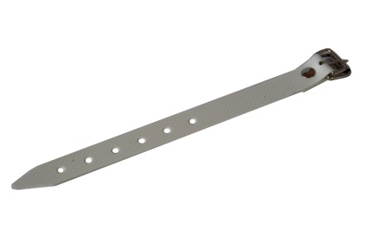 | 0.4054  0.4014  0.4013  0.8116  0.4012  0.5012  0.5013  0.5030  0.5031  0.5045
PASEK ZAPIECIOWY ZE SPRZĄCZKĄ 50+5  PASEK ZAPIECIOWY ZE SPRZĄCZKĄ 60+5 | 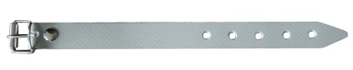 | 0.4055  0.4056
PASEK ZAPIĘCIOWY 25 (2-CZĘŚCIOWY) | 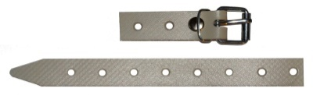 | 0.8062
PASEK ZAPIĘCIOWY 15/52 |  | 0.5025
KWADRAT DO PASKA 7x7 MAŁY  KWADRAT DO PASKA 10x7 DUŻY  KWADRAT DO PASKA 10x10 DUŻY | 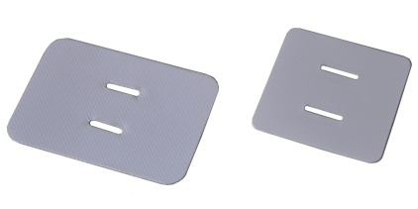 | 0.4034/2  0.4034/1  0.4034
KWADRAT PVC 240x240  KWADRAT PVC 238x238 |  | 0.8015  0.8045
PASKI Z KWADRATAMI | 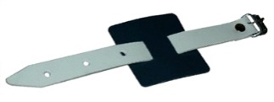 | 0.4027
SPINKA DO PODWIESZEŃ SZARA | 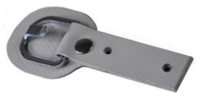 | 0.2013
HAK DO PODWIESZEŃ | 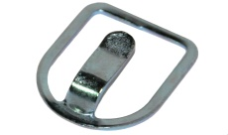 | 0.5017
PAS PVC CZARNY |  | 0.9016
PASEK PVC 100 |  | 0.5022
PASEK PVC 5,5x111 |  | 2.0077
PAS PVC 190 x 1070 |  | 0.9032
PAS PVC 1100x57 |  | 0.4077
MATERIAŁ MEMBRANA DACHOWA |  | 0.8260

LINKI
LINKA CELNA FI 6  LINKA CELNA FI 8  LINKA CELNA FI 10 | 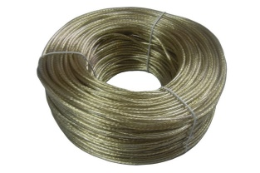 | 0.4005  0.4004  0.4044
LINKA SZNURKOWA FI 6  LINKA SZNURKOWA FI 8 | 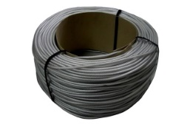 | 0.4060  0.4019
LINKA SILIKONOWA FI 6  LINKA SILIKONOWA FI 8  LINKA SILIKONOWA FI 10  LINKA SILIKONOWA FI 12 | 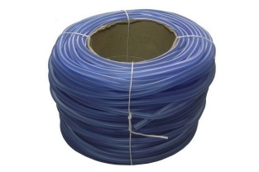 | 0.4060/1  0.4018  0.5016  0.5057
LINKA CELNA FI 6-12 mb  LINKA CELNA FI 6-13,3 mb  LINKA CELNA FI 6-13,7 mb  LINKA CELNA Fi 6-14,7 mb  LINKA CELNA FI 6-15,2 mb  LINKA CELNA FI 6-16 mb  LINKA CELNA FI 6-18 mb  LINKA CELNA FI 6-22 mb  LINKA CELNA FI 6-23 mb  LINKA CELNA FI 6-24 mb  LINKA CELNA FI 6-25 mb  LINKA CELNA FI 6-26 mb  LINKA CELNA FI 6-28 mb  LINKA CELNA FI 6-32 mb  LINKA CELNA FI 6-34 mb  LINKA CELNA FI 6-35 mb  LINKA CELNA FI 6-36 mb  LINKA CELNA FI 6-37 mb  LINKA CELNA FI 6-38 mb  LINKA CELNA FI 6-40 mb  LINKA CELNA FI 6-42 mb | 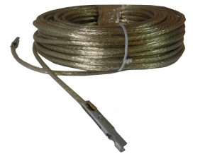 | 0.8073  0.8225  0.8192  0.8226  0.8191  0.8247  0.8277  0.8068  0.8248  0.8161  0.8074  0.8278  0.8162  12038  0.4050  0.4051  0.4062  12037  0.8163  12036  12039
LINKA CELNA FI 8-32 mb  LINKA CELNA FI 8-34 mb  LINKA CELNA FI 8-35 mb  LINKA CELNA FI 8-36 mb  LINKA CELNA FI 8-42 mb | 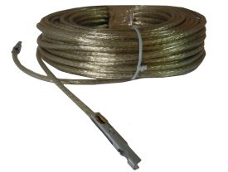 | 0.4067  0.4052  0.4053  0.4068  0.4069
LINKA SZNURKOWA FI 6-36 mb |  | 0.8108
SZNUREK FI 6  SZNUREK FI 8  SZNUREK F 10 | 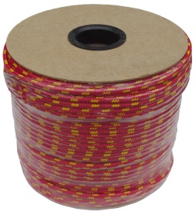 | 0.5032  0.4015/1  0.4015/2
KOŃCÓWKA LINKI BEZ KARABIŃCZYKA FI 6  KOŃCÓWKA LINKI BEZ KARABIŃCZYKA FI 8  KOŃCÓWKA LINKI BEZ KARABIŃCZYKA FI 10 | 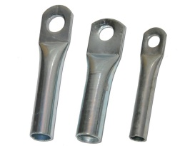 | 0.4063  0.4064  0.4065
LINKA ANTYWŁAMANIOWA | 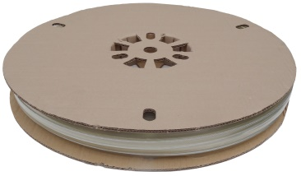 | 0.8111

EKSPANDORY, NACIĄGI, TAŚMA CELNA
EKSPANDOR FI 6  EKSPANDOR FI 8  EKSPANDOR FI 10  EKSPANDOR FI 12  EKSPANDOR FI 14 | 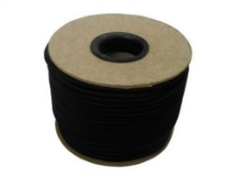 | 0.4035  0.4006  0.4032  0.4038  0.4039
EKSPANDOR FI 8 ŻYŁKA  EKSPANDOR FI 10 ŻYŁKA | 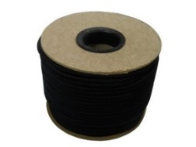 | 0.4006/1  0.8083
FARTUCH NA ROLKI  FARTUCH NA ROLKI AL 1 | 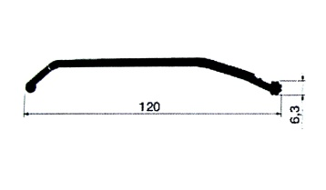 | 0.4058  0.4058/1
FARTUCH NA ROLKI AL 2 | 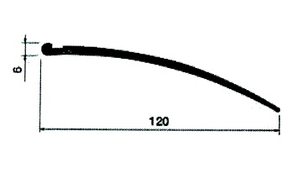 | 0.4058/2
FARTUCH NA ROLKI AL 3 | 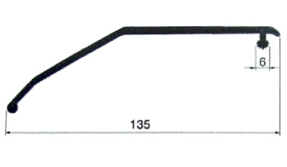 | 0.4058/3
FARTUCH NA ROLKI AL 4 | 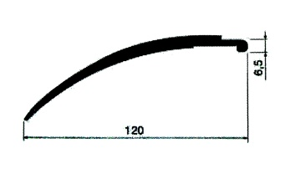 | 0.4058/4
FARTUCH NA ROLKI AL 5 | 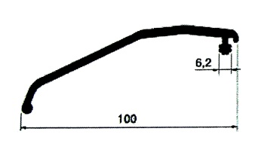 | 0.4058/5
FARTUCH NA ROLKI AL. 6 |  | 0.8236
FARTUCH NA ROLKI AL. 7 |  | 0.8237
FARTUCH NA ROLKI DO SZYNY STALOWEJ  (USZCZELKA DACHOWA) | 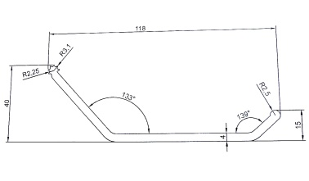 | 0.4058/ST
FARTUCH PVC 2,37x0,35 (BŁOTNIK) |  | 0.8075
FARTUCH PVC 15 (USZCZELKA DACHOWA) |  | 0.8076
FARTUCH NACZEP. PRZÓD/TYŁ – 27 x 0,3 m  FARTUCH NACZEP. PRZÓD/TYŁ – 27 x 0,2 m |  | 0.8141  0.8142
NACIĄG GUMOWY (20cm)  NACIĄG GUMOWY (25cm)  NACIĄG GUMOWY (40cm) | 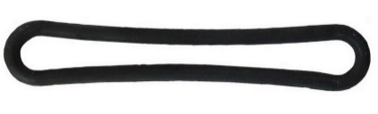 | 0.9001/1  0.9001/2  0.9001/3
NACIĄG GUMOWY T NOWY TYP DRABINKA | 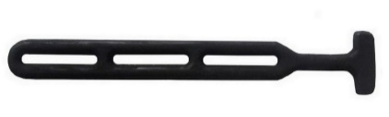 | 0.9002
TAŚMA CELNA 7 KOLORÓW | 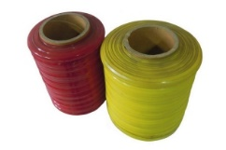 | 0.4009
TAŚMA Z KWADRATAMI 2,5 MB |  | 0.8258
NACIĄG GUMOWY Z OCZKIEM | 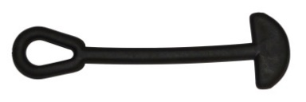 | 0.9009
NACIĄG Z EKSPANDORA DO STARA 200 |  | 0.9010
NACIĄG Z EKSPANDORA DO STARA 11 42 |  | 0.9011

ZAPINKI, TAŚMY itp.
ZAPINKA PVC 27x8 czarna  ZAPINKA PVC 27x8 biała  ZAPINKA PVC 27x8 szara  ZAPINKA PVC 27x8 (czerwona. niebieska, żółta)  ZAPINKA PVC 22x42 czarna  ZAPINKA PVC 22x42 biała  ZAPINKA PVC 22x42 szara  ZAPINKA PVC 22x42 zielona  ZAPINKA PVC 22x42 (czerwona. niebieska, żółta) | 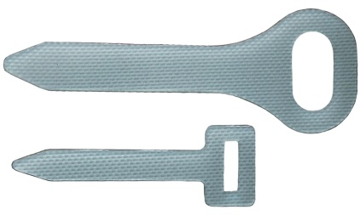 | 0.4008  0.4008/1  0.4008/2  0.4008/3  0.4007  0.4007/1  0.4007/2  0.4007/3  0.4007/4
ZAPINKA PVC 27x8 ZIELONA | 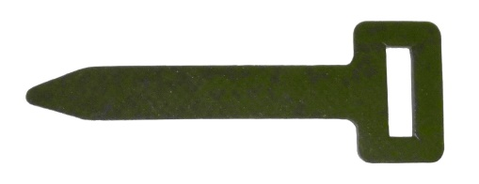 | 0.8067
TAŚMA DO WGRZEWANIA (czarna,biała,szara) 1300kg  TAŚMA DO WGRZEWANIA (czarna,biała,szara) 2400kg | 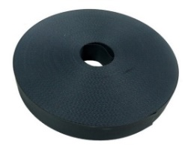 | 0.4017/1  0.4017/2
TAŚMA DO WGRZEWANIA 1000g |  | 0.8072
TAŚMA DO ŚCIĄGANIA ŁADUNKU 50 (pomarańczowa, czerwona, czarna)  TAŚMA DO ŚCIĄGANIA ŁADUNKU 35 (pomarańczowa, szara)  TAŚMA DO ŚCIĄGANIA ŁADUNKU 25 | 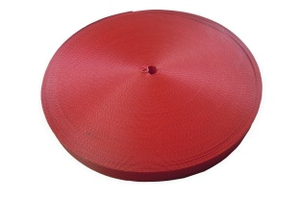 | 0.4016  0.4046  0.4049
TAŚMA TECHNICZNA TP502 CZARNA | 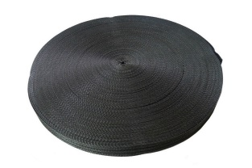 | 0.9013
TAŚMA DO DACHU |  | 0.8256
TASMA DO DACHU Z KWADRATAMI |  | 0.8272
PASY TECHNICZNE | 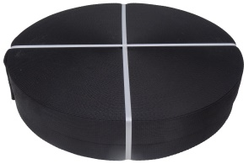 | 0.9014

HAKI, KOŃCÓWKI itp.
HAK NABURTOWY MAŁY  HAK ŚREDNI  HAK NABURTOWY DUŻY | 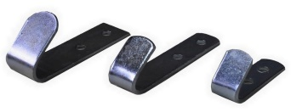 | 0.5001  14004  0.5002
HAK PLASTIKOWY PLANDEKOWY | 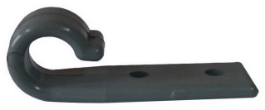 | 0.5011
HAK „S” | 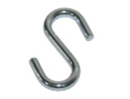 | 0.5003
HAK „S” ZAMKNIĘTY | 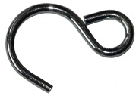 | 0.8010
HAK „S” POSZERZONY | 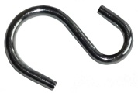 | 0.8064
HAK SPECJALNY METALOWY |  | 0.8098
HAK PLASTIOWY SPECJALNY | 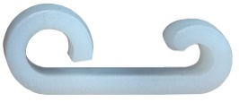 | 0.8120
HAK DO ŚCIĄGANIA ŁADUNKU 25 | 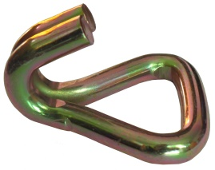 | 0.8132
HAK DO ŚCIĄGANIA ŁADUNKU 35 (1 PAZUR)  HAK DO ŚCIĄGANIA ŁADUNKU 50 (1 PAZUR) |  | 0.8253  0.8254
HAK PŁASKI BLACHA (NIERDZEWNY) |  | 0.9017
HAK Z DRUTU |  | 0.9012
KOŃCÓWKA SPRĘŻYNOWA FI 6  KOŃCÓWKA SPRĘŻYNOWA FI 8  KOŃCÓWKA SPRĘŻYNOWA FI 10 | 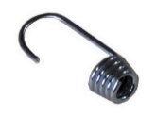 | 0.5033  0.5004  0.2010
KARABIŃCZYK DUŻY 5 cm  KARABIŃCZYK DUŻY 3 cm | 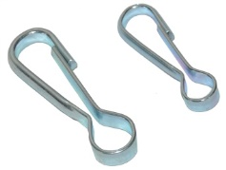 | 0.4025  0.4026

KOŃCÓWKI, TULEJKI, NITY
KOŃCÓWKA LINKI CELNEJ FI 6  KOŃCÓWKA LINKI CELNEJ FI 8 | 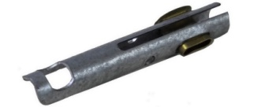 | 0.6002  0.6001
KOŃCÓWKA LINKI CELNEJ FI 6 Z KARABIŃCZYKIEM  KOŃCÓWKA LINKI CELNEJ FI 8 Z KARABIŃCZYKIEM  KOŃCÓWKA LINKI CELNEJ FI 10 Z KARABIŃCZYKIEM | 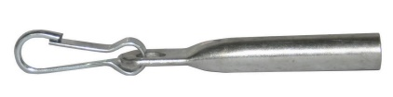 | 0.6004  0.6003  0.1018
TULEJKA DO EKSPANDORA FI 6  TULEJKA DO EKSPANDORA FI 8  TULEJKA DO EKSPANDORA FI 10 | 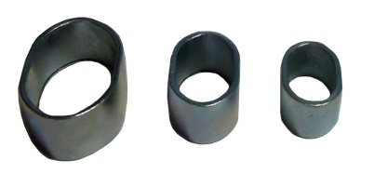 | 0.2012  0.6017  0.2011
TULEJKA EKSPANDORA Z DRUTU FI 8 | 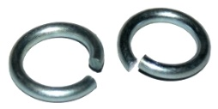 | 0.6016
TULEJKI ŁĄCZĄCE DO LINKI 8-50 mm | 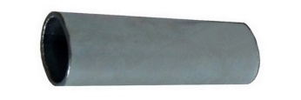 | 0.6018
TULEJKI MOSIĘŻNE KOŃCÓWKI LINKI FI 6/FI 8 | 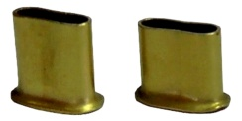 | 0.6019
NITY RURKOWE FI 5-15  NITY RURKOWE FI 5-12  NITY RURKOWE FI 5-10  NITY RURKOWE FI 5-8 | 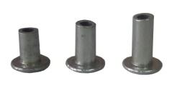 | 0.8119  0.6011  0.6012  0.6013
NITY RURKOWE 5-8 POWIĘKSZONE  NITY RURKOWE 5-10 POWIĘKSZONE  NITY RURKOWE 5-12 POWIĘKSZONE |  | 0.8257  0.8229  0.8230
NITY RURKOWE 6-15 |  | 0.8231
NITY ZBITKI 5 (klapsowe)  NITY ZBITKI 10 (klapsowe) H-10  NITY ZBITKI 12 (klapsowe) H-12  NITY ZBITKI 15 (klapsowe) H-15 | 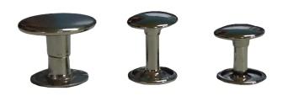 | 0.8143  0.6014  0.6015  0.6037
NAPA TECHNICZNA |  | 0.1019
NITY DO KLAMRY 2  NITY DO KLAMRY 3  NITY DO KLAMRY 4  NITY DO KLAMRY 5 | 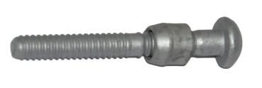 | 13015/1  13015/2  13015/3  13015/4
TULEJKI DO NITA KLAMRY | 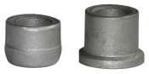 | 0.8021
KÓŁKA BURTOWE DO PRZYCZEPEK | 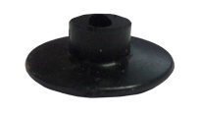 | 0.5046
TULEJKA ALUM. FI 10 – 30mm DO ŁĄCZ. EKSPANDORA  TULEJKA ALUM. FI 10 – 40mm DO ŁĄCZ. EKSPANDORA  TULEJKA ALUM. FI 8 – 30mm DO ŁĄCZ. EKSPANDORA  TULEJKA ALUM. FI 8 – 40mm DO ŁĄCZ. EKSPANDORA | 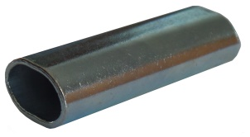 | 0.8144  0.8145  0.8146  0.8147

GALANTERIA METALOWA I PVC
SPRZĄCZKA Z RAMKĄ 18  SPRZĄCZKA Z RAMKĄ 20  SPRZĄCZKA Z RAMKĄ 25  SPRZĄCZKA Z RAMKĄ 30  SPRZĄCZKA Z RAMKĄ 50 | 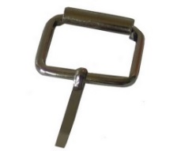 | 0.4020  0.4021  0.4022  20015  0.4066
PÓŁKÓŁKO 20  PÓŁKÓŁKO 25  PÓŁKÓŁKO 30  PÓŁKÓŁKO 40  PÓŁKÓŁKO 50 | 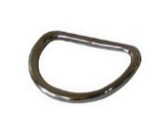 | 0.4023  0.4024  0.4037  20057  20021
OKUCIA KOTAROWE 70 KOMPLET  OKUCIA KOTAROWE KOMPLETNE FI 25/30/40/50/60 | 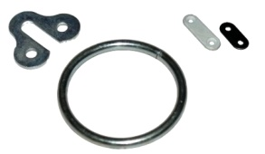 | 0.5024  0.5005
KÓŁKO DO KOTAR 25  KÓŁKO DO KOTAR 35  KÓŁKO DO KOTAR 40  KÓŁKO DO KOTAR 50  KÓŁKO DO KOTAR 60  KÓŁKO DO KOTAR 70 | 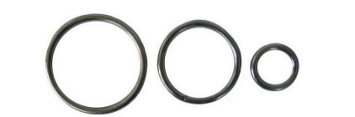 | 0.8011  0.5007  0.5006  0.5008  0.4045  0.8026
KOŃCÓWKA PASKA 30mm  KOŃCÓWKA PASKA 25mm  KOŃCÓWKA PASKA 20mm | 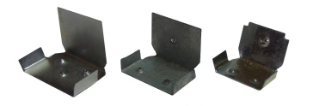 | 0.6005  0.6006  0.6007
KLAMERKA 30  KLAMERKA 25  KLAMERKA 20 | 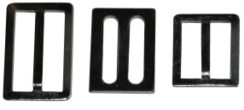 | 0.6008  0.6009  0.6010
KARABIŃCZYK 8x8  KARABIŃCZYK 6 cm  KARABIŃCZYK 7 cm | 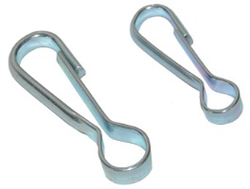 | 0.4048  0.4078  0.4079
KARABIŃCZYK FI 6 DO LIN | 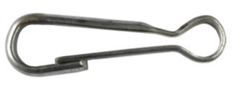 | 0.8047
KONICZYNKA DO KOTAR (WIESZAK) | 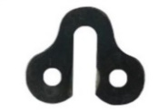 | 0.7009

KIESZENIE, ZAMKI, SPINACZE, UCHWYTY
KIESZEŃ DO DESKI 70x100  KIESZEŃ DO DESKI 40x100  KIESZEŃ DO DESKI 50x70 | 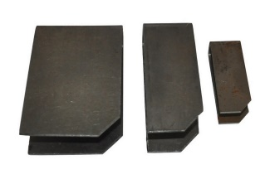 | 0.7001  0.7002  0.7003
KIESZEŃ DO DESKI 40x135  KIESZEŃ DO DESKI 70x135 | 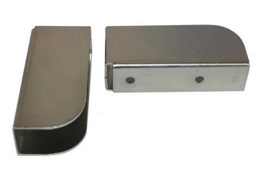 | 0.7004  0.7005
KIESZEŃ MAŁA | 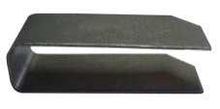 | 0.5044
WSPORNIK STELAŻA Z GUMĄ FI 35 KOMPLETNY | 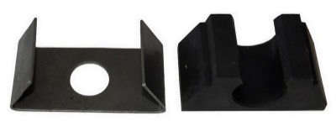 | 0.7015
WSPORNIK STELAŻA Z GUMĄ FI 35 (UCHWYT) - GUMA | 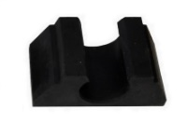 | 0.7015/1
WSPORNIK STELAŻA Z GUMĄ FI 35 (UCHWYT)  - BLACHA | 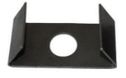 | 0.7015/2
UCHWYT ZABEZP. ŁADUNKU WYTRZYMAŁOŚĆ 2 TONY  – 3 CZĘŚCIOWY  UCHWYT ZABEZP. ŁADUNKU WYTRZYMAŁOŚĆ 500 kg  – 3 CZĘŚCIOWY | 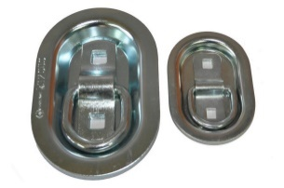 | 20011  20012
UCHWYT ZABEZP. ŁADUNKU 2 TONY 4 OTWORY | 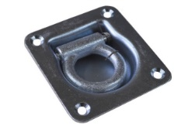 | 20026
UCHWYT MOCOWANIA ŁADUNKU 2 częściowy-2 tony  UCHWYT MOCOWANIA ŁADUNKU 2 częściowy-500 kg | 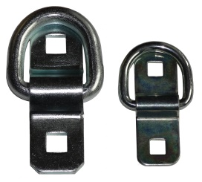 | 0.8024  0.8025
UCHWYT MOCOWANIA ŁADUNKU 2,5 tony (odlew) | 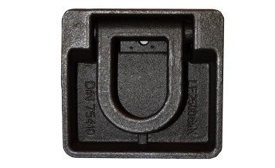 | 0.8078
UCHWYT MOC. ŁAD. 500 kg - 3 cz. DUŻY WZMOCN. |  | 0.8171
UCHWYT KONTENEROWY (mocowany w ramę) | 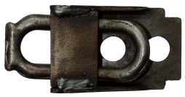 | 0.8077
STOPIEŃ BURTY | 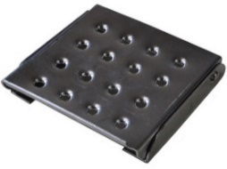 | 20019
ZAMKNIĘCIE KONTENEROWE | 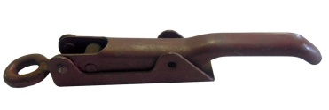 | 20017
SPINACZ BURTY |  | 20018
UCHWYT C-owy SŁUPKA | 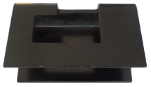 | 20053
UCHWYT T-owy SŁUPKA | 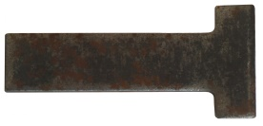 | 20054
ZAMEK NAWIERZCHNIOWY | 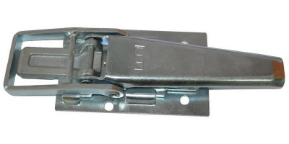 | 20001
ZAMEK WPUSZCZANY | 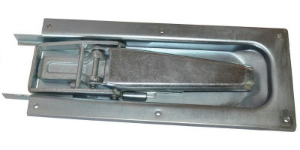 | 20002
ZACZEP ZAMKA | 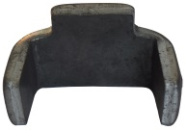 | 20003
UCHWYT MOCOWANIA ŁADUNKU NA RAMĘ |  | 20031
TRZYMACZ DRZWI – 4 CZĘŚCIOWY | 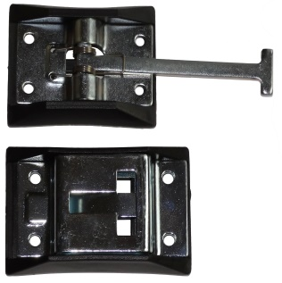 | 20014
ZAMEK PIONOWY DO BURTY ALUMINIOWEJ LEWY  ZAMEK PIONOWY DO BURTY ALUMINIOWEJ PRAWY  ZAMEK PIONOWY DO BURTY ALUMINIOWEJ ŚRODKOWY |  | 20039/1  20039/2  20039/3
DACH PRZESUWNY L 7750 |  | 20040
ZAWIAS 002  ZAWIAS 006 |  | 20008  20009
SWORZNIE |  | 20010
SŁUPEK ŚRODKOWY BURTY |  | 0.7006
SŁUPEK TYLNY I PRZEDNI BURTY |  | 0.7007
SŁUPEK NADSTAWNY |  | 0.7008
SŁUPEK PP |  | 0.8238
DACH PRZESUWNY L 13600 |  | 20025
USZCZELKA DO NACZEPY 21/19 (DRZWI) |  | 20038
USZCZELKA DO BURTY ALUMINIOWEJ | 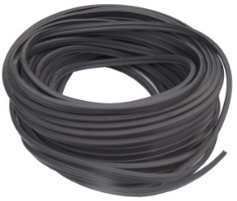 | 20088
ZATYCZKA PROFILA 20x20 mm | 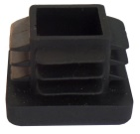 | 0.8002
ZATYCZKA PROFILA 25 x 25 mm | 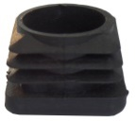 | 0.1017
ZATYCZKA PROFILA 25x100 mm |  | 0.8148
ZATYCZKA PROFILA 30x30 mm |  | 0.8149
RYGIEL DO DRZWI NACZEPY | 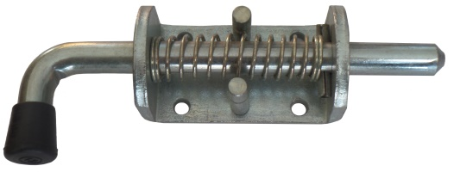 | 0.8060
BLOKADA DRZWI NACZEPY | 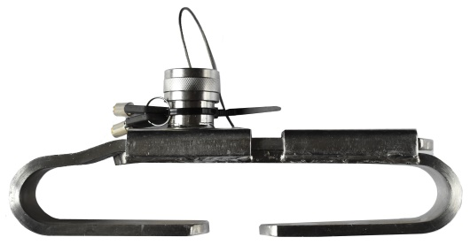 | 0.8061
BLOKADA TYŁU POJAZDU (NACZEPA) |  | 0.8209
DRZWI PLANDEKOWE |  | 0.8003

ZAKUWAKI, WYCINAKI
ZAKUWAK FI 40 / odwrotny | 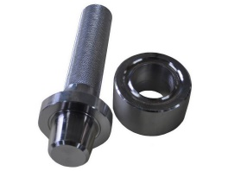 | 12001
ZAKUWAK FI 25 / odwrotny | 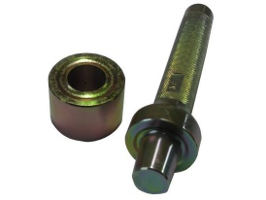 | 12002
ZAKUWAK FI 20 / odwrotny | 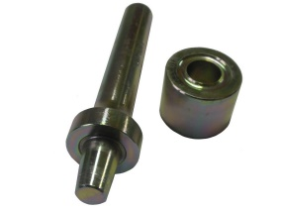 | 12003
ZAKUWAK FI 16 / odwrotny | 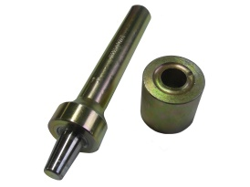 | 12004
ZAKUWAK FI 12 / odwrotny | 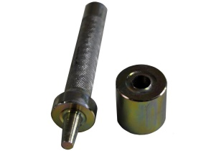 | 12005
ZAKUWAK FI 10 / odwrotny | 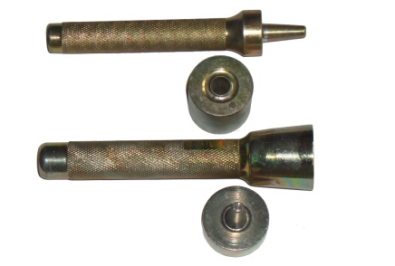 | 12006
ZAKUWAK 38x8 | 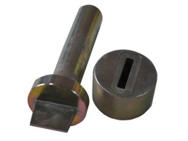 | 12008
ZAKUWAK 27x8 | 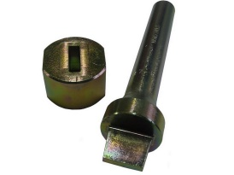 | 12010
ZAKUWAK 22x42 / odwrotny | 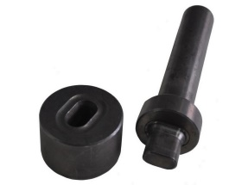 | 12011
ZAKUWAK 40x10 / odwrotny | 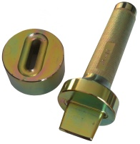 | 12012
ZAKUWAK DO NITÓW RUREK | 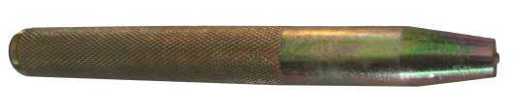 | 12013
ZAKUWAK DO NITÓW ZBITEK | 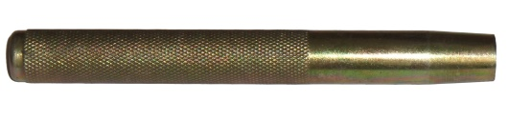 | 12014
ZAKUWAK PODWÓJNY DO NITÓW RURKOWYCH | 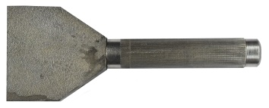 | 0.8200
ZAKUWAK DO KOŃCÓWKI LINKI UNIWERSALNY (6,8) | 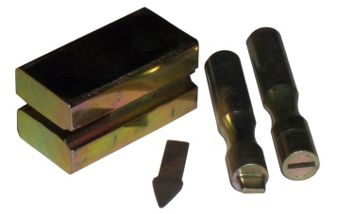 | 12015
GROT DO ZAKUWANIA KOŃCÓWKI LINKI | 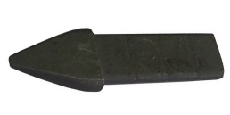 | 12016
KOSTKA DO ZAKUWANIA LINKI CELNEJ | 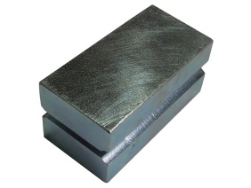 | 12017
ZAKUWAK NITA LINKI CELNEJ | 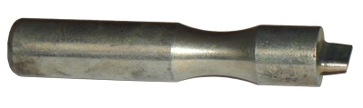 | 12035/1
UCHWYT GROTA | 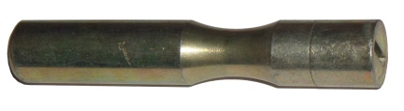 | 12035/2
ZAKUWAK OCZEK Z WERBLIKAMI 17x11 | 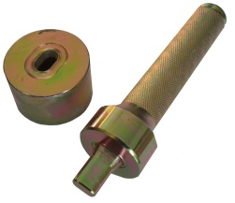 | 12020
ZAKUWAK OCZEK Z WERBLIKAMI 22,5x13,5 | 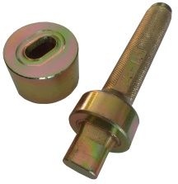 | 12021/1
WYCINAK FI 40 | 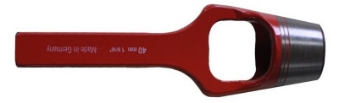 | 13001
WYCINAK FI 25 | 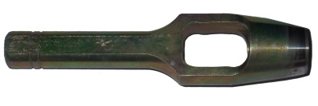 | 13002
WYCINAK FI 20 | 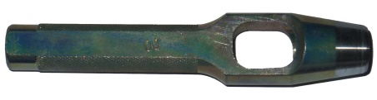 | 13003
WYCINAK FI 16 | 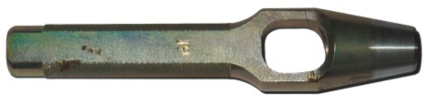 | 13004
WYCINAK FI 12 | 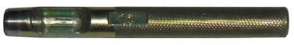 | 13005
WYCINAK FI 10 | 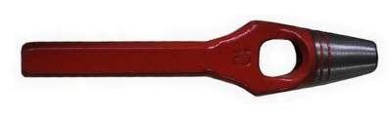 | 13006
WYCINAK FI 8 |  | 13007
WYCINAK POJEDYNCZY FI 3  WYCINAK POJEDYNCZY FI 4  WYCINAK POJEDYNCZY FI 5  WYCINAK POJEDYNCZY FI 6 | 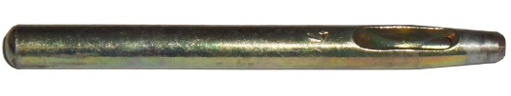 | 13013  0.8112  0.8113  0.8114
WYCINAK 22x42 | 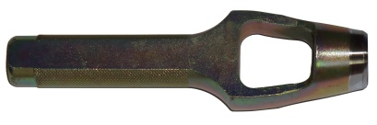 | 13011
WYCINAK 40x10 | 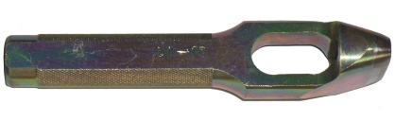 | 13012
WYCINAK 38x8 | 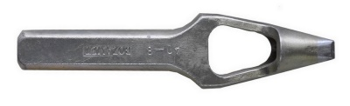 | 13008
WYCINAK 27x8 | 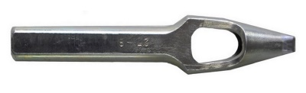 | 13010
WYCINAK PODWÓJNY STEREO 20  WYCINAK PODWÓJNY STEREO 25  WYCINAK PODWÓJNY STEREO 28  WYCINAK PODWÓJNY STEREO 34  WYCINAK PODWÓJNY STEREO 51 | 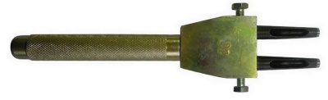 | 12026  0.8273  0.8274  0.8275  0.8276
WYCINAK PODWÓJNY ROLKI/KLAMRY | 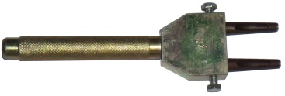 | 0.8085
WYCINAK OCZEK Z WERBLIKAMI 17x11 | 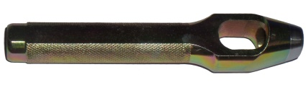 | 13020
WYCINAK OCZEK Z WERBLIKAMI 22,5x13,5 | 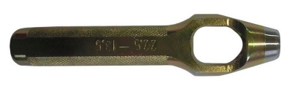 | 13020/1
TULEJKA DO WYCINAKA PODWÓJNEGO FI 3  TULEJKA DO WYCINAKA PODWÓJNEGO FI 4  TULEJKA DO WYCINAKA PODWÓJNEGO FI 5  TULEJKA DO WYCINAKA PODWÓJNEGO FI 6 | 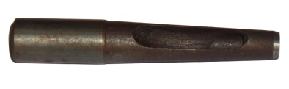 | 12027  0.8168  0.8169  0.8170

NARZĘDZIA
DYSZA DO ZGRZEWAREK 20  DYSZA DO ZGRZEWAREK 40 | 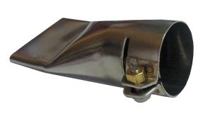 | 12023/1  12023/2
DYSZA REDUKCYJNA OKRĄGŁA | 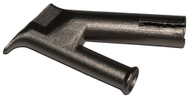 | 0.8039
DYSZA DO SZYBKIEGO ZGRZEWANIA |  | 0.8063
PODKŁAD DO WYBIJANIA MAŁY  PODKŁAD DO WYBIJANIA DUŻY | 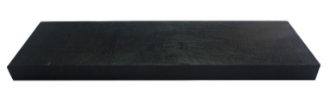 | 12021  12021/1
PODKŁAD DO WYBIJANIA 10x14 |  | 0.8040
WAŁEK GUMOWY |  | 12024
WAŁEK GUMOWY JEDNOSTRONNY CZERWONY | 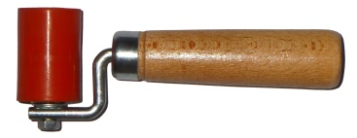 | 12024/1
WAŁEK GUMOWY JEDNOSTRONNY ZIELONY | 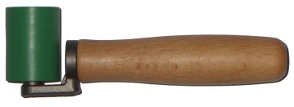 | 12024/2
WAŁEK DO TAŚMY CELNEJ | 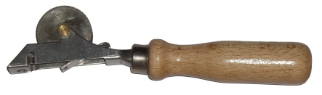 | 12025
ZGRZEWARKA |  | 12022
ZGRZEWARKA RĘCZNA DO PLANDEK FORSTHOFF |  | 12022/1
ZGRZEWARKA RĘCZNA DO PLANDEK LEISTER |  | 12022/2
ZGRZEWARKA AUTOMAT FORSTHOFF |  | 0.8046
AUTOMAT ZGRZEWAJĄCY LEISTER |  | 12058
NOŻYCE DO CIĘCIA LINKI CELNEJ | 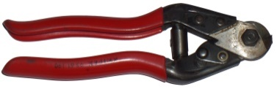 | 13018
MŁOTEK MAŁY 1 kg  MŁOTEK DUŻY 1,6 kg | 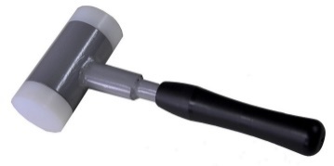 | 12033  12034
KOŃCÓWKA MŁOTKA | 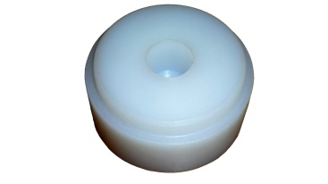 | 12028
WKŁAD DO ZGRZEWARKI (GRZAŁKA) | 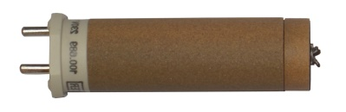 | 12032
PRASA DO NITÓW KLAPSOWYCH |  | 20022
SZCZOTKI WĘGLOWE | 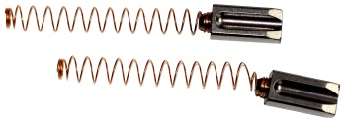 | 20023
NITOWNICA PNEUMATYCZNA DO NITÓW ZRYWALNYCH  NITOWNICA DO NITÓW DO KLAMER | 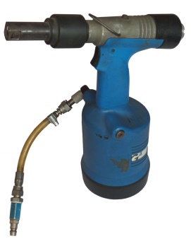 | 13016  13017
NITOWNICA RĘCZNA DO NITÓW ZRYWALNYCH |  | 0.8150
NITOWNICA PNEUMATYCZNA |  | 12059

KLAMRY, PASY
KLAMRA Z PASEM HAK DRUT  KLAMRA Z PASEM HAK BLACHA (NIERDZEWNA) | 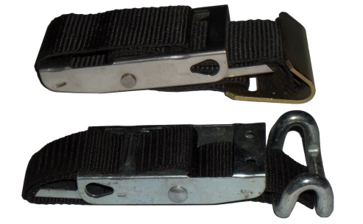 | 0.9004  0.9004/1
KLAMRA BEZ PASA (NIERDZEWNA) | 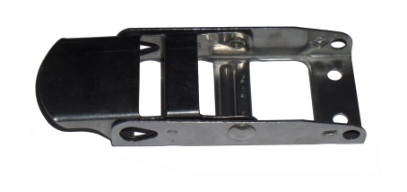 | 0.9003
KLAMRA BEZ PASA NOWY TYP NA ŚRUBIE | 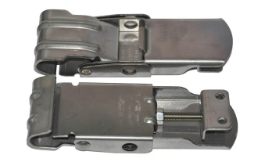 | 0.9015
KLAMRA Z BLOKADĄ BEZ PASA |  | 0.9031
PAS Z HAKIEM DRUCIANYM | 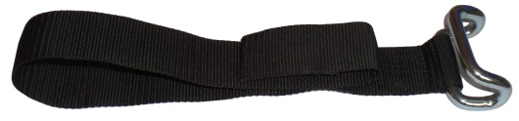 | 0.9005/1
PAS Z HAKIEM BLACHA (NIERDZEWNY) | 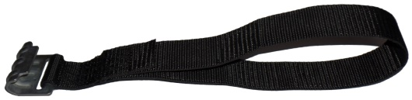 | 0.9005/2
PAS Z HAKIEM BLACHA 80 |  | 0.8223
PAS Z HAKIEM BLACHA 100 |  | 0.8222
HAK Z DRUTU | 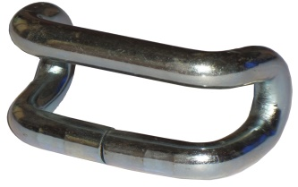 | 0.9012
HAK PŁASKI BLACHA (NIERDZEWNY) | 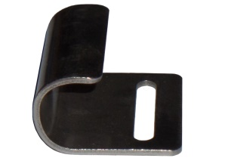 | 0.9017
KLAMRA Z ZABEZPIECZENIEM (NIERDZEWNA) | 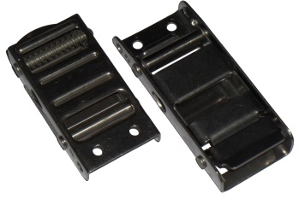 | 0.9018
KLAMRA Z ZABEZPIECZENIEM + PAS Z HAKIEM |  | 0.9030
PODKŁADKI DO KLAMRY |  | 12029
PODKŁADKI DO KLAMRY NIERDZEWNE | 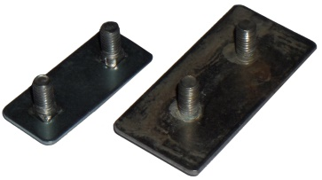 | 12029/1
PODKŁADKI DO KLAMRY PLASTIKOWE | 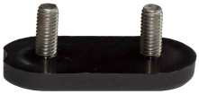 | 12029/2
PODKŁADKI DO KLAMRY NIERDZEWNE ZE ŚRUBĄ |  | 12029/3
KLAMRA WOJSKOWA | 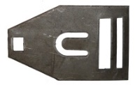 | 20020

ROLKI
ROLKA ABS ŚCIĘTA 30x35 PROSTA | 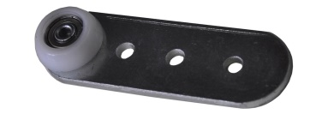 | 0.9006/1P
ROLKA ABS ŚCIĘTA 30x35 GIĘTA | 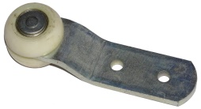 | 0.9006/1G
ROLKA ABS ŚCIĘTA 30x35 NA PAS | 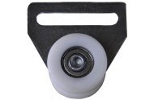 | 0.9006/1NP
ROLKA ABS 30x30 PROSTA |  | 0.8126
ROLKA PROSTA 28x38 METALOWA ŁOŻYSKO  ROLKA PROSTA 28x38 METALOWA NIT | 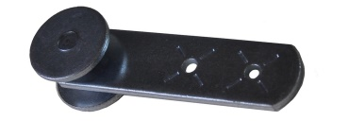 | 0.9006/2ML  0.9006/2MN
ROLKA METALOWA 28x38 NA PAS ŁOŻYSKO  ROLKA METALOWA 28x38 NA PAS NIT | 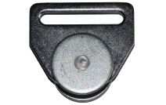 | 0.9006/2NPL  0.9006/2NPN
ROLKA 28x38 PLASTIKOWA ŁOŻYSKO  ROLKA 28x38 PLASTIKOWA NIT | 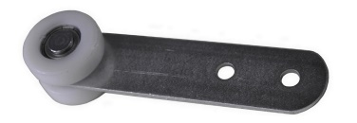 | 0.9006/2PL  0.9006/2PN
ROLKA 28x38 PLASTIKOWA NA PAS ŁOŻYSKO  ROLKA 28x38 PLASTIKOWA NA PAS NIT | 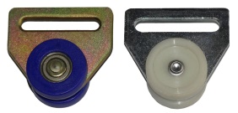 | 0.9006/2PNPL  0.9006/2PNPN
ROLKA ABS PROSTA 24x30 | 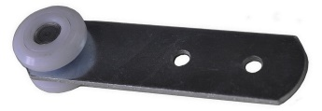 | 0.9006/3
ROLKA 22x22 | 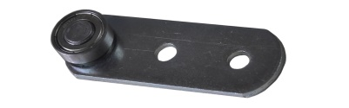 | 0.9007/1
ROLKA 19x19 | 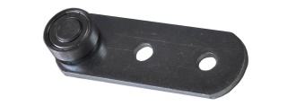 | 0.9007/2
ROLKA 24x24 | 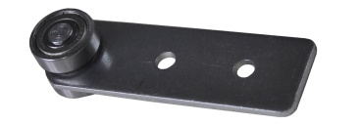 | 0.9007/3
ROLKA 22x24 | 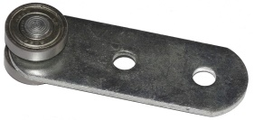 | 0.9007/4
ROLKA 24x27 | 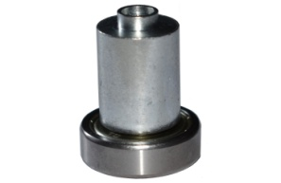 | 0.8207
ROLKA PLASTIKOWA 26x20 | 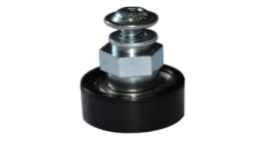 | 0.8206
ROLKA PODWÓJNA 24x24 | 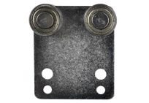 | 0.8201
ROLKA ABS PODWÓJNA GIĘTA 25x30 BIAŁA | 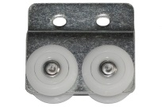 | 0.9008/1
ROLKA PODWÓJNA JEDNOSTRONNA PRZEZ PAS FI 30 | 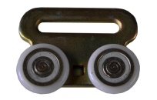 | 0.9008/2
ROLKA ABS PODWÓJNA GIĘTA 24x30 RÓŻOWA | 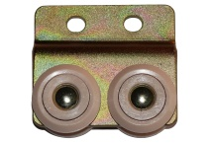 | 0.9008/3
ROLKA VERSUS ALTO | 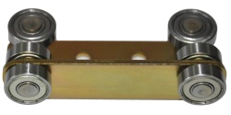 | 0.9008/4
ROLKA TRIKE | 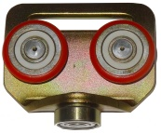 | 0.8110
ROLKA PODWÓJNA DWUSTR. PRZEWL. PRZEZ PAS | 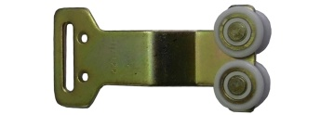 | 0.9008/5
ROLKA PODW. DWUSTR. METALOWA 25x30 „T” | 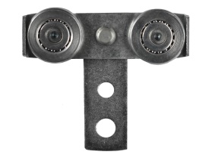 | 0.8208
ROLKI WYMIENNE VERSUS 24 CZERWONA  ROLKI WYMIENNE VERSUS 26 CZERWONA | 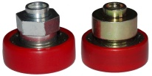 | 0.8006  0.8007
ROLKA WYMIENNA 24x30x7 | 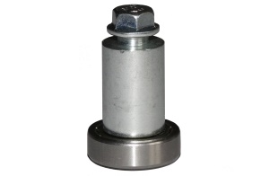 | 0.8094
ROLKA WYMIENNA 24x28x14 PODWÓJNA | 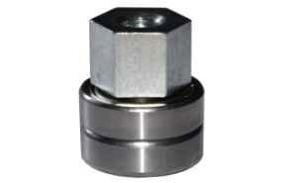 | 0.8205
ROLKA ŚCIĘTA CZARNA FI 43 NA NIT | 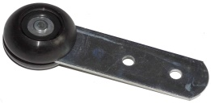 | 0.8014
ROLKA FI 24 DO WÓZKA ZE ŚRUBĄ | 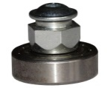 | 0.8020
ROLKI WYMIENNE DO WÓZKÓW DACHOWYCH FI 26x20  ROLKI WYMIENNE DO WÓZKÓW DACHOWYCH FI 24x16  ROLKI WYMIENNE DO WÓZKÓW DACHOWYCH FI 26x21  ROLKI WYMIENNE DO WÓZKÓW DACHOWYCH FI 30x19  ROLKI WYMIENNE DO WÓZKÓW DACHOWYCH FI 35  ROLKI WYMIENNE DO WÓZKÓW DACHOWYCH FI 24x20 | 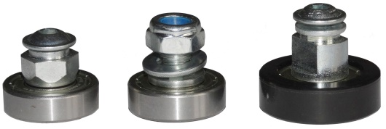 | 0.8027  0.8028  0.8029  0.8030  0.8041  0.8031
KÓŁKO WYMIENNE DO ROLEK ŚCIĘTYCH FI 35 | 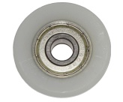 | 0.8097
ROLKA 19x19 PODWÓJNA | 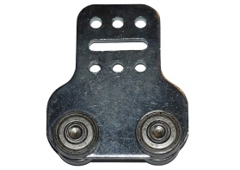 | 0.8048
ROLKA ABS 30x30 PROSTA | 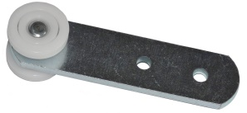 | 0.8126
ROLKA PODWÓJNA „T” 22x22 |  | 0.8133
ROLKA PODWÓJNA WYMIENNA 24x35x14 (RR) | 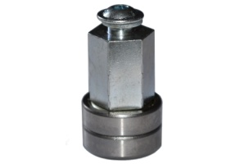 | 0.8139
ROLKA WYMIENNA 24x26 METALOWA | 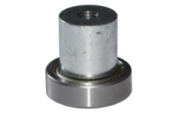 | 0.8173
ROLKA TT RTS 002 PODÓWJNA T FI 24x21  ROLKA TT RTE 004 PODWÓJNA T FI 35x29 ŚCIĘTA  ROLKA TT RTE 001 PODWÓJNA DWUSTRON. FI 35x28  ROLKA TT RTV 002 PODWÓJNA T FI 37x29  ROLKA TT RTE 005 PODWÓJNA JEDNOSTRON. FI 31 NA NITY |  | 0.8151  0.8152  0.8153  0.8154  0.8155
ROLKA WYMIENNA FI 24x23 (T)  ROLKA WYMIENNA FI 24x16,5  ROLKA WYMIENNA FI 24x18,5  ROLKA WYMIENNA FI 24x21 | 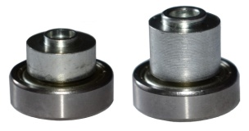 | 0.8178  0.8179  0.8180  0.8181

AKCESORIA DO PLANDEKI ZASŁONOWEJ
RURA ALUMINIOWA FI 27-3m  RURA ALUMINIOWA FI 27-3,3m  RURA ALUMINIOWA FI 34-3m  RURA ALUMINIOWA FI 34-3,3m | 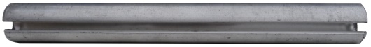 | 0.9019  0.9020  0.9021  0.9022
ZABEZPIECZENIE DO RUR FI 27/ FI 34 | 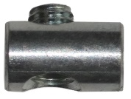 | 0.8018
ADAPTOR FI 27 GÓRA | 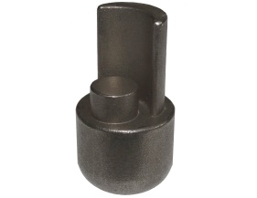 | 0.8100
ADAPTOR FI 27 KWADRAT SCHMITZ |  | 0.9023
ADAPTOR FI 27 KWADRAT WKŁADANY W RURĘ | 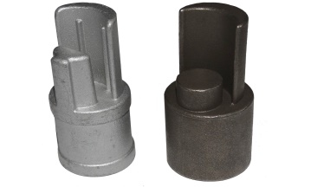 | 0.9023/3
ADAPTOR FI 27 PANEL WKŁADANY W RURĘ | 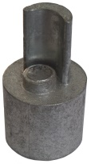 | 0.9023/4
ADAPTOR FI 27 NAKŁADANY KWADRAT | 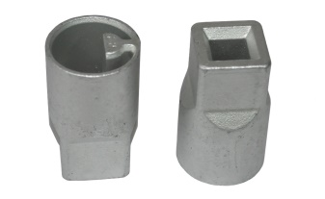 | 0.9023/1
ADAPTOR FI 27 NAKŁADANY PANEL | 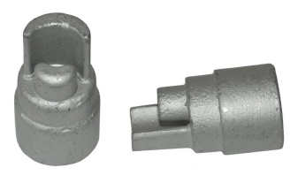 | 0.9023/2
ADAPTOR MOSIĘŻNY FI 27 KWADRAT |  | 0.8241
ADAPTOR FI 34 GÓRA | 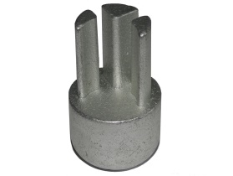 | 0.8101
ADAPTOR FI 34 PÓŁKSIĘŻYC KWADRAT | 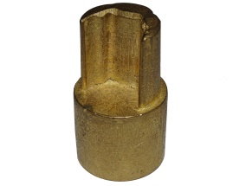 | 0.9024/1
ADAPTOR FI 34 KWADRAT 3B  ADAPTOR FI 34 PANEL 3B | 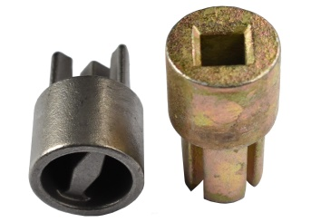 | 0.9024/3  0.9024/4
ADAPTOR FI 34 PANEL PÓŁKSIĘŻYC |  | 0.9024/2
ADAPTOR NAKŁADANY FI 34 |  | 0.8240
ADAPTOR TELESKOPOWY SCHMITZ |  | 0.8190
LISTWA/HAK ZACZEPOWY 3m  LISTWA/HAK ZACZEPOWY 3,3m | 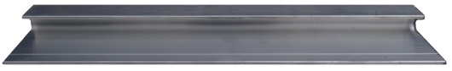 | 12052  12053
LISTWA / HAK ZACZEPOWY NOWY TYP | 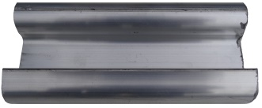 | 12053 NT
NAPINACZ KOSTKA KWADRAT LEWY  NAPINACZ KOSTKA KWADRAT PRAWY | 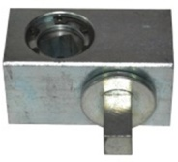 | 12054  12055
NAPINACZ KOSTKA PANEL LEWY  NAPINACZ KOSTKA PANEL PRAWY | 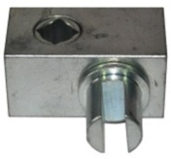 | 12056  12056/P
NAPINACZ Z RĄCZKĄ PANEL PRAWY  NAPINACZ Z RĄCZKĄ PANEL LEWY | 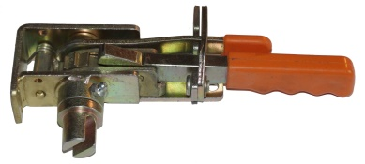 | 12057  12057/P
KORBA DO NAPINACZY | 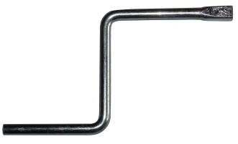 | 20006
LISTWA DO PLANDEKI ZASŁONOWEJ |  | 20055
LISTWA AL./PLASKOWNIK 2x20x400 20 mm x 4 mb |  | 0.8087
LISTWA AL./PŁASKOWNIK 3x20x400 30 mm x 2 x 4 m | 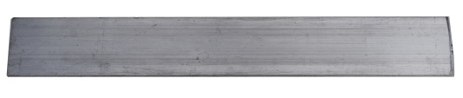 | 0.8129
LISTWA AL./PŁASKOWNIK 2x30x400 30 mm x 2 x 6 m | 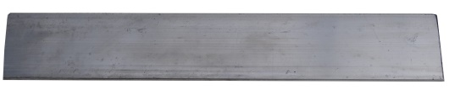 | 0.8130
LISTWA AL./PŁASKOWNIK 2x30x600 |  | 0.8233
NAPINACZ LEWY SWISS PWP PANEL  NAPINACZ PRAWY SWISS PWP PANEL  NAPINACZ LEWY SWISS PWP KWADRAT  NAPINACZ PRAWY SWISS PWP KWADRAT | 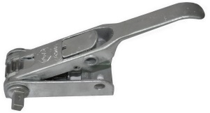 | 12054/1  12055/1  12054/1A  12055/1A
NAPINACZ PWP POM LEWY (PANEL/KWADRAT)  NAPINACZ PWP POM PRAWY (PANEL/KWADRAT) |  | 0.8127  0.8128
NAPINACZ Z RĄCZKĄ NT 1 KWADRAT LEWY  NAPINACZ Z RĄCZKĄ NT 1 KWADRAT PRAWY | 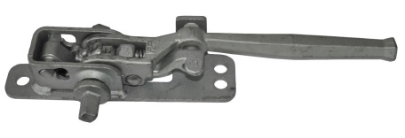 | 12061  12062
NAPINACZ Z RĄCZKĄ NT 2 PANEL LEWY  NAPINACZ Z RĄCZKĄ NT 2 PANEL PRAWY | 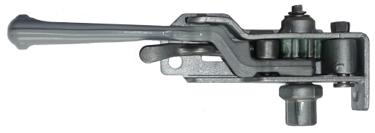 | 12063  12064
NAPINACZ Z RĄCZKĄ NT 2 KWADRAT LEWY  NAPINACZ Z RĄCZKĄ NT 2 KWADRAT PRAWY | 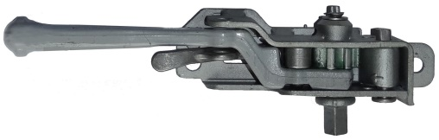 | 12065  12066
NAPINACZ HR NOWY TYP LEWY  NAPINACZ HR NOWY TYP PRAWY | 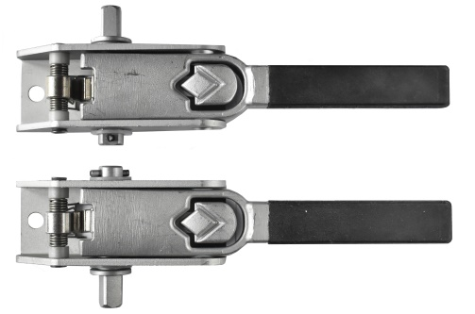 | 0.8213  0.8214

AKCESORIA DO ROLOWANIA PLANDEKI
SPRĘŻYNA NIERDZEWNA (1,1)  SPRĘŻYNA NIERDZEWNA (1,5)  SPRĘŻYNA NIERDZEWNA (2)  SPRĘŻYNA NIERDZEWNA (2,3) | 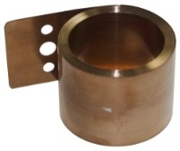 | 20044  20044/A  20044/B  20044/C
PODKŁADKA DO KOŃCÓWKI SPRĘŻYNOWEJ NIERDZEWNEJ |  | 20045
SZYNA MONTAŻOWA L=2000 mm |  | 20049
PRZYRZĄD MONTAŻOWY |  | 20050
SZYNA OCYNKOWANA 6 m 30x30 | 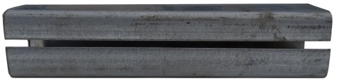 | 20051/1
SZYNA OCYNKOWANA 6 m 25x25 | 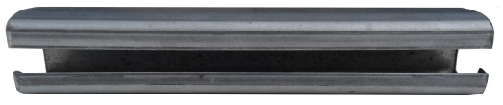 | 20051/2
SZYNA OCYNKOWANA 3 m 30x30 |  | 20051
UCHWYT PROFILA SZYNY | 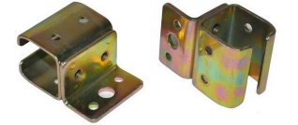 | 0.1016

PASY DO ŚCIĄGANIA ŁADUNKU
PASY DO ŚCIĄGANIA ŁADUNKU 50 mm – 6 mb  PASY DO ŚCIĄGANIA ŁADUNKU 50 mm – 8 mb  PASY DO ŚCIĄGANIA ŁADUNKU 50 mm – 10 mb  PASY DO ŚCIĄGANIA ŁADUNKU 50 mm – 12 mb  PASY DO ŚCIĄGANIA ŁADUNKU 50 mm – 4 mb  PASY DO ŚCIĄGANIA ŁADUNKU 50 mm – 7 mb (bez grzechotki)  PASY DO ŚCIĄGANIA ŁADUNKU 50 mm – 9 mb (bez grzechotki) |  | 20027  20028  20029  20030  20032  20033  20034
PASY DO ŚCIĄGANIA ŁADUNKU 25 mm – 10 mb  PASY DO ŚCIĄGANIA ŁADUNKU 25 mm – 6 mb  PASY DO ŚCIĄGANIA ŁADUNKU 25 mm – 5 mb  PASY DO ŚCIĄGANIA ŁADUNKU 25 mm – 8 mb | 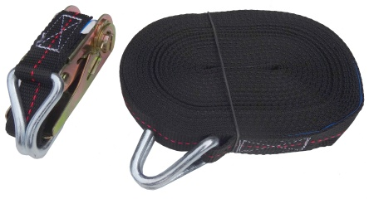 | 20035  20036  20037  0.8084
PASY DO ŚCIĄGANIA ŁADUNKU 50 mm - 22 mb |  | 0.8022
PASY DO ŚCIĄGANIA ŁADUNKU 35 mm – 4 mb  PASY DO ŚCIĄGANIA ŁADUNKU 35 mm – 6 mb  PASY DO ŚCIĄGANIA ŁADUNKU 35 mm – 8 mb  PASY DO ŚCIĄGANIA ŁADUNKU 35 mm – 10 mb  PASY DO ŚCIĄGANIA ŁADUNKU 35 mm – 12 mb | 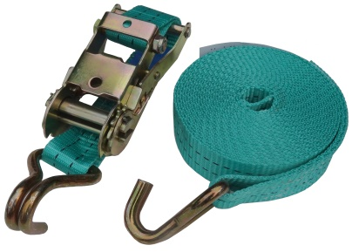 | 0.8103  0.8104  0.8105  0.8106  0.8107
GRZECHOTKA MECHANIZM ZAPADKOWY 35 mm | 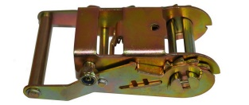 | 20041
GRZECHOTKA MECHANIZM ZAPADKOWY 25 mm | 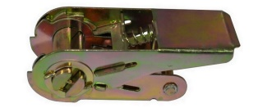 | 20042
GRZECHOTKA MECHANIZM ZAPADKOWY 50 mm | 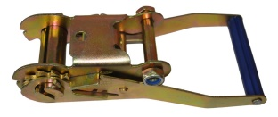 | 20043
HAK DO PASA ŚCIĄGAJĄCEGO ŁADUNEK 5 ton 50 mm  HAK DO PASA ŚCIĄGAJĄCEGO ŁADUNEK 3 tony 35 mm | 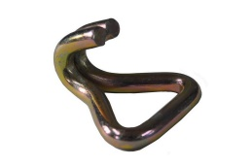 | 0.5009  0.5009/1
HAK DO ŚCIĄGANIA ŁADUNKU NOWY TYP |  | 0.8043
HAK NABURTOWY DO STARA 200 |  | 0.5010
NAROŻNIK DO PASA DUŻY CZERWONY  NAROŻNIK DO PASA DUŻY CZARNY |  | 0.4059  0.4059/1
PASY ŚCIĄGAJĄCE 50mm – 3,5m bez napinacza  PASY ŚCIĄGAJĄCE 50mm – 5,5m bez napinacza  PASY ŚCIĄGAJĄCE 50mm – 11,5m bez napinacza  PASY ŚCIĄGAJĄCE 50mm – 15,5m bez napinacza |  | 20061  20062  20063  20064
NAPINACZ 0,5m – 50mm (grzechotka+pas+hak)  NAPINACZ 0,5m – 35mm (grzechotka+pas+hak) |  | 20065  20069
PASY DO ŚCIĄGANIA ŁADUNKU 50mm ERGO – 4  PASY DO ŚCIĄGANIA ŁADUNKU 50mm ERGO – 6  PASY DO ŚCIĄGANIA ŁADUNKU 50mm ERGO – 8  PASY DO ŚCIĄGANIA ŁADUNKU 50mm ERGO – 10  PASY DO ŚCIĄGANIA ŁADUNKU 50mm ERGO – 12 | 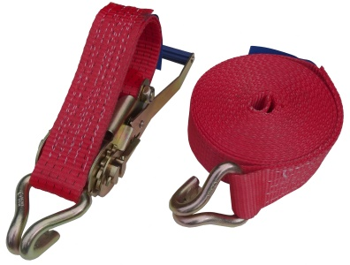 | 0.8156  0.8157  0.8158  0.8159  0.8160
KLAMERKA SAMOZACISKOWA 25  KLAMERKA SAMOZACISKOWA 35  KLAMERKA SAMOZACISKOWA 50 |  | 20066  20067  20068

MATERIAŁY PLANDEKOWE, PCV, FOLIE
FOLIA PRZEŹROCZYSTA 0,4  FOLIA PRZEŹROCZYSTA 0,45  FOLIA PRZEŹROCZYSTA 0,5 1,4/1,8  FOLIA PRZEŹROCZYSTA 0,55 1,4/1,8  FOLIA PRZEŹROCZYSTA 0,6  FOLIA PRZEŹROCZYSTA 0,65  FOLIA PRZEŹROCZYSTA 0,7  FOLIA PRZEŹROCZYSTA 0,75  FOLIA PRZEŹROCZYSTA 0,8  FOLIA PRZEŹROCZYSTA 0,85  FOLIA PRZEŹROCZYSTA 0,9  FOLIA PRZEŹROCZYSTA 0,95  FOLIA PRZEŹROCZYSTA 1,0  FOLIA PRZEŹROCZYSTA 2,0 | 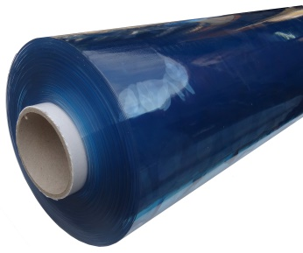 | 0.4028/1  0.8242  0.4028/2  0.8227  0.4028/8  0.8243  0.8135  0.8244  0.4028/3  0.8245  0.8137  0.8246  0.8138  0.8138/1
FOLIA PRZEŹROCZYSTA 0,5 (SZPROSY) |  | 0.8136
FOLIA PRZEŹROCZYSTA 0,5 BRĄZOWA |  | 08196
FOLIA PRZEŹROCZYSTA ZBROJONA |  | 0.4028/4
FOLIA PRZEŹROCZYSTA 2x200  FOLIA PRZEŹROCZYSTA 3x300  FOLIA PRZEŹROCZYSTA 4x400 |  | 0.4028/5  0.4028/6  0.4028/7
FOLIA PLOTER SZABLON |  | 0.4029
FOLIA TRANSPORTOWA |  | 0.8090
MATERIAŁ PLANDEKOWY |  | 0.4030
MATERIAŁ PVC CZARNY |  | 0.4031
MATERIAŁ PVC 200x850 |  | 0.8095
MATERIAŁ PVC 750x3100 |  | 0.8096
FOLIA PVC |  | 0.4033
PLANDEKA OKRYCIOWA  PLANDEKA OKRYCIOWA 5x3 |  | 0.4042  0.4042/1
MATERIAŁ PLANDEKOWY NA KOTARY |  | 0.4043
PLANDEKA NA SAMOCHODY CIĘŻAROWE |  | 0.4047
MATERIAŁ PLANDEKOWY 705 – 1072 – R70 |  | 0.4061
SIATKA PVC |  | 0.5014
MATERIAŁ NIEPALNY |  | 0.5015
MATERIAŁ SCRIM (SIATKA) |  | 0.8212
SIATKA REKLAMOWA |  | 0.6020
KOTARA PLANDEKOWA |  | 0.8004
DACH SCHMITZ |  | 0.8069
GRZEBIEŃ DO KOTAR PRZEMYSŁOWYCH |  | 20073
LISTWA DO KOTAR PRZEMYSŁOWYCH 20/30/40 |  | 20074

KEDER
KEDER FI 5,5  KEDER FI 6,5  KEDER FI 7,5  KEDER FI 8  KEDER FI 8,5 |  | 12040  12041  12042  12043  12044
KEDER FI 8,5 CZARNY |  | 12044/1
KEDER FI 9/9 P  KEDER FI 10/10 P  KEDER FI 10/10 P 700 g  KEDER FI 11/11 P  KEDER FI 11/11 P 700 g  KEDER FI 12/12 P  KEDER FI 12/12 P 700 g  KEDER FI 13/13 P  KEDER 13/13 P 700 g |  | 12045  12046  12046/1  12047  12047/1  12048  12048/1  12049  12049/1
KEDER 7,5 JEDNO PIÓRO |  | 12050
KEDER FI 7,5 OPAK  KEDER FI 8 OPAK  KEDER FI 8,5 OPAK  KEDER FI 10 OPAK  KEDER FI 11 OPAK  KEDER FI 13 OPAK |  | 0.8164  0.8176  0.8165  0.8166  0.8167  12051
KEDER 13 (800g) |  | 12067
KEDER 15 |  | 0.8124
PROFIL JEDNOSTRONNY POD KEDER FI 7,5 |  | 0.8012
PROFIL DWUSTRONNY POD KEDER FI 13 | 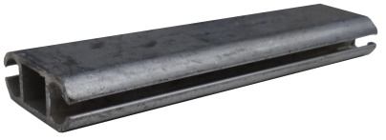 | 0.8013
PROFIL ALUMINIOWY NAMIOTOWY 5,25x8 |  | 20075
PROFIL P |  | 0.8239

TAŚMA RZEPOWA
TAŚMA RZEPOWA 20mm komplet  TAŚMA RZEPOWA 25mm komplet  TAŚMA RZEPOWA 40mm komplet  TAŚMA RZEPOWA 50mm komplet  TAŚMA RZEPOWA 100mm komplet |  | 0.9025  0.9026  0.9027  0.9028  0.9029
TAŚMA RZEPOWA 20mm haczyk  TAŚMA RZEPOWA 25mm haczyk  TAŚMA RZEPOWA 40mm haczyk  TAŚMA RZEPOWA 50mm haczyk  TAŚMA RZEPOWA 100mm haczyk |  | 0.9025/H  0.9026/H  0.9027/H  0.9028/H  0.9029/H
TAŚMA RZEPOWA 20mm pętelka  TAŚMA RZEPOWA 25mm pętelka  TAŚMA RZEPOWA 40mm pętelka  TAŚMA RZEPOWA 50mm pętelka  TAŚMA RZEPOWA 100mm pętelka |  | 0.9025/P  0.9026/P  0.9027/P  0.9028/P  0.9029/P

TAŚMA ODBLASKOWA
TAŚMA ODBLASKOWA CZERWONA KWADRATY | 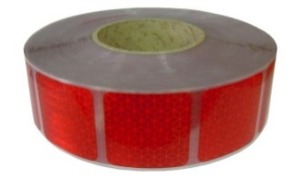 | 0.5021/1
TAŚMA ODBLASKOWA ŻÓŁTA/SREBRNA KWADRAT | 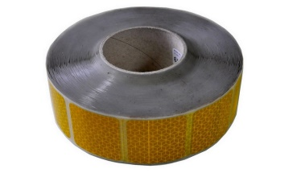 | 0.5021
TAŚMA ODBLASKOWA SREBRNA (BIAŁA) KWADRATY | 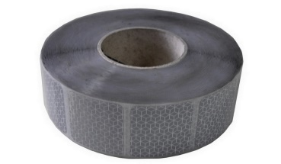 | 0.5021/3
TAŚMA ODBLASKOWA CIĄGŁA CZERWONA TWARDA | 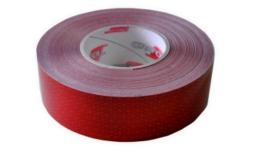 | 0.5021/4
TAŚMA ODBLASKOWA CIĄGŁA ŻÓŁTA MIĘKKA | 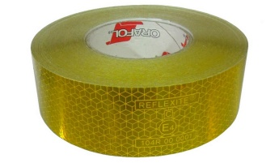 | 0.5021/5
TAŚMA ODBLASKOWA CIĄGŁA SREBRNA (BIAŁA) MIĘKKA | 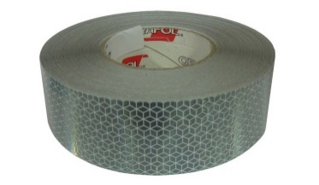 | 0.5021/6
TAŚMA ODBLASKOWA CIĄGŁA SREBRNA TWARDA |  | 0.8091
TAŚMA ODBLASKOWA CIĄGŁA CZERWONA MIĘKKA |  | 0.8092
TAŚMA ODBLASKOWA CIĄGŁA ŻÓŁTA TWARDA |  | 0.8093
TAŚMA KEDROWA 40 mm |  | 0.8172
FARBA DO PLANDEK |  | 0.4036

AKCESORIA NAMIOTOWE, PLECAKOWE
SZPILKA FI 4  SZPILKA FI 6 |  | 10001  10002
STELAŻ NAMIOTU HARCERSKIEGO 10 os.  STELAŻ NAMIOTU HARCERSKIEGO 12 os. |  | 10003  10004
ŚLEDŹ FRANCUSKI |  | 10005
ŚLEDŹ HARCERSKI |  | 10007
KOŁKI NAMIOTOWE |  | 10006
STELAŻ ALTANY 2x2  STELAŻ ALTANY 2x3 |  | 10008  10009
TYCZNA T |  | 10013
GROTY |  | 10014
STOPKI |  | 10015
POPRZECZKA 5m  POPRZECZKA 6m |  | 10016  10017
POPRZECZKI Z WÓZKAMI |  | 0.8235
MASZT STELAŻA |  | 10018
ZAPAŁKI |  | 10019
KLAMRA PLECAKOWA POTRÓJNA |  | 10010
HACZYK PLECAKOWY PROSTY |  | 10011
HACZYK PLECAKOWY ZAGIĘTY |  | 10012
ODCIĄGI DO NAMIOTÓW |  | 01020
WAŁEK SUWANY DO NAMIOTÓW |  | 0.5040
RYGIEL DO NAMIOTÓW |  | 0.5041
PĘTELKA DO NAMIOTÓW |  | 0.5027
KNEBEL DO NAMIOTU |  | 0.5028

NITY ZRYWALNE
NIT ZRYWALNY ST/AL 5x10  NIT ZRYWALNY ST/AL. 5x12  NIT ZRYWALNY ST/AL. 5x16  NIT ZRYWALNY ST/AL. 5x18  NIT ZRYWALNY ST/AL. 5x20  NIT ZRYWALNY ST/AL. 5x24 |  | 0.6024  0.6025  0.6026  0.6027  0.6028  0.6029
NIT ZRYWALNY ST/AL. 6x12  NIT ZRYWALNY ST/AL. 6x16  NIT ZRYWALNY ST/AL. 6,4 x 15 |  | 0.8194  0.6030  0.6030/1
NIT ZRYWALNY ST/AL. 4x10  NIT ZRYWALNY ST/AL. 4x12 |  | 0.6031  0.6032
PODKŁADKI POD NITY 5x17 |  | 0.8071
PODKŁADKI POD NITY 6x22 |  | 0.8070

NITY ZRYWALNE STALOWO STALOWE
NIT ZRYWALNE STALOWO STALOWY 5x10  NIT ZRYWALNE STALOWO STALOWY 5x12  NIT ZRYWALNE STALOWO STALOWY 5x14  NIT ZRYWALNE STALOWO STALOWY 5x16  NIT ZRYWALNE STALOWO STALOWY 5x18  NIT ZRYWALNE STALOWO STALOWY 5x20 | 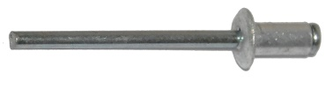 | 0.6033  0.6034  0.6035  0.6036  0.8117  0.8118
PODKŁADKI DO NITA ALUMINIOWEGO (FI 5) |  | 0.8121

NITY ALUMINIOWO STALOWE
NIT ST./AL. FI 4,8 10/14  NIT ST./AL. FI 4,8 12/14  NIT ST./AL. FI 4,8 14/14  NIT ST./AL. FI 4,8 16/14  NIT ST./AL. FI 4,8 18/14  NIT ST./AL. FI 4,8 20/14  NIT ST./AL. FI 4,8 24/14 |  | 0.8032  0.8033  0.8034  0.8035  0.8036  0.8037  0.8038

PASKI Z PÓŁKÓŁKIEM DO PASKÓW PODWIESZENIOWYCH
PASEK Z PÓŁKÓŁKIEM 300 SZARY  PASEK Z PÓŁKÓŁKIEM 350 SZARY  PASEK Z PÓŁKÓŁKIEM 400 CZARNY  PASEK Z PÓŁKÓŁKIEM 400 SZARY  PASEK Z PÓŁKÓŁKIEM 400 ZIELONY  PASEK Z PÓŁKÓŁKIEM 500 CZARNY  PASEK Z PÓŁKÓŁKIEM 500 SZARY  PASEK Z PÓŁKÓŁKIEM 500 ZIELONY  PASEK Z PÓŁKÓŁKIEM 600 CZARNY  PASEK Z PÓŁKÓŁKIEM 600 SZARY  PASEK Z PÓŁKÓŁKIEM 700 CZARNY  PASEK Z PÓŁKÓŁKIEM 700 SZARY |  | 0.4070  0.4071  0.4080  0.4072  0.4072/1  0.4080/1  0.4073  0.4072/2  0.4080/2  0.4074  0.4080/3  0.4075
SPINKA DO PODWIESZEŃ SZARA |  | 0.4076
SPINKA DO PODWIESZEŃ CZARNA |  | 0.4081
SPINKA DO PODWIESZEŃ ZIELONA |  | 0.2013

DETALE ZABUDOWY
BELKA MOCOWANIA ŁADUNKU |  | 0.5036
ZAMKNIĘCIE KONTENEROWE FI 8 |  | 0.5037
ZAMEK TRUCK |  | 0.5038
ZAMEK DO PRZYCZEP ZBB |  | 0.8102
ZAMEK DO PRZYCZEP ZBD |  | 0.8134
PŁYTA FAŁDOWANIA DACHU EDSCHA 570 | 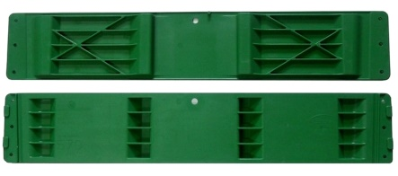 | 20059
PŁYTA FAŁDOWANIA DACHU EDSCHA 650 |  | 20060
ŁĄCZNIK DO PŁYTY EDSCHA |  | 0.8008
NAKŁADKA ŁĄCZNIKA TAŚMY DACHU L/P |  | 20070
ZAMEK ALUMINIOWY 600  ZAMEK ALUMINIOWY 400 |  | 20071  20072
DESKA ALUMINIOWA 100x25 | 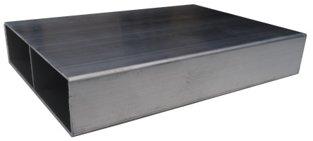 | 20080
ZAWIAS DRZWI BOCZNYCH 13010 (19x141) |  | 0.8088
ZAWIAS DRZWI BOCZNYCH 13060 (50x185) |  | 0.8221
ZAWIAS DRZWI BOCZNYCH NIERDZEWNY/OCYNK 16022 |  | 0.8115
ZAWIAS DRZWI BOCZNYCH NIERDZEWNY 13020 (17X116) |  | 0.8204
ZAWIAS DRZWI BOCZNYCH NIERDZEWNY 13050 (31X109) |  | 0.8183
OBEJMA DO RURY FI 34 |  | 20082
PROFIL MONTAŻOWY 7,8x40x50 |  | 20083
DESKA ALUMINIOWA PIRAMIDA |  | 20084
SZYNA STALOWA PROFIL 40x50 POD FARTUCH | 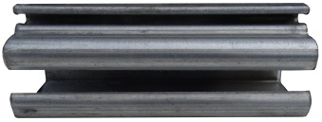 | 20085
SZYNA STALOWA PROFIL 40x50 PROSTY |  | 20085/1
BURTA ALUMINIOWA 400mm |  | 20087
PŁYTA FAŁDOWANIA DACHU VERSUS 330 |  | 0.8193
PŁYTA FAŁDOWANIA DACHU VERSUS 500 | 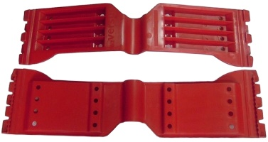 | 20089
PŁYTA FAŁDOWANIA DACHU VERSUS 570 |  | 0.8195
PŁYTA FAŁDOWANIA DACHU VERSUS 600 |  | 0.8109
PŁYTA FAŁDOWANIA DACHU VERSUS 650 |  | 0.8089
PŁYTA FAŁDOWANIA DACHU VERSUS 700 | 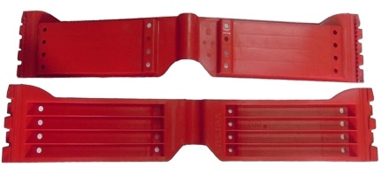 | 20090
PŁYTA FAŁDOWANIA DACHU SESAM 492 |  | 20091
PŁYTA FAŁDOWANIA DACHU SESAM 592 | 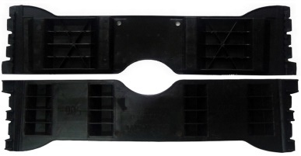 | 20092
PŁYTA FAŁDOWANIA DACHU SESAM 692 |  | 20093
PŁYTA FAŁDOWANIA DACHU SESAM 400 |  | 0.8099
ZAWIAS DRZWI TYLNYCH L-320 |  | DZ1001
ZAWIAS DRZWI TYLNYCH L-255 |  | DZ1011
ZAWIAS BURTY MAŁY – 3 CZĘŚCIOWY 90-TKA |  | DZ2002
ZAWIAS BURTY DUŻY – 2 CZĘŚCIOWY 120-TKA |  | DZ2001
ZAMKNIĘCIE MAŁE DO PRZYCZEPEK/BURT |  | DZ5001
ZAMKNIĘCIE MAŁE DO PRZYCZEPEK/BURT |  | DZ5003
TRZYMACZ DRZWI NIERDZEWNY 4 CZĘŚCIOWY |  | DZ6000
TRZYMACZ DRZWI TIR |  | DZ6005
KLAMKA DRZWI WPUSZCZANA NIERDZEWNA |  | 0.8016
ZAMKNIĘCIE KONTENEROWE |  | DZ7001
ZAMKNIĘCIE KONTENEROWE |  | DZ7004
WÓZEK DO DACHU – ROLKA GIĘTA 4 x fi 24 |  | 0.8255
WÓZEK DACHU EDSCHA METALOWY – 4 ROLKI | 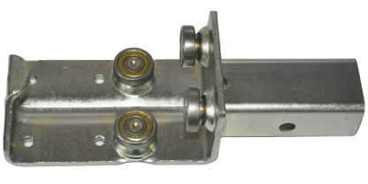 | 20097
WÓZEK DACHU EDSCHA METALOWY – 3 ROLKI | 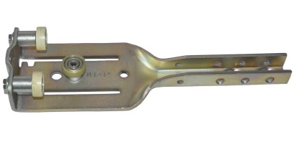 | 20098
WÓZEK DACHU EDSCHA PLASTIKOWY | 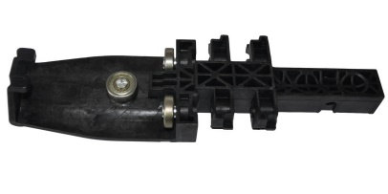 | 20099
WÓZEK EDSCHA UL 72 |  | 0.8049
WÓZEK EDSCHA CZARNY ES 33 |  | 0.8122
WÓZEK EDSCHA 162,5 MAX |  | 0.8123
WÓZKI DACHOWE VERSUS |  | 0.8005
WÓZEK DACHU 5 ROLEK MOCOWANY NA ŚRUBIE |  | 0.8177
KIESZEŃ DESKI NITOWANA |  | 20100
UCHWYT BŁOTNIKA | 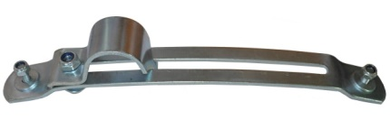 | 20101
PŁYTA FAŁDOWANIA DACHU ULTRALINE 2 | 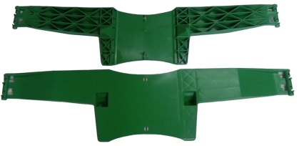 | 20102
PŁYTA FAŁDOWANIA DACHU SCHMITZ (DRUCIANY Z BLACHĄ) |  | 20094
PŁYTA FAŁDOWANIA DACHU KOGEL (DRUCIANY Z GUMĄ) |  | 20095
ŁĄCZNIK PŁYTY ULTRALINE |  | 0.8174
PRZEGUB ULTRALINE |  | 0.8210
WÓZEK EDSCHA ULTRALINE METALOWY |  | 0.8211
AMORTYZATOR 700 N |  | 0.8232

OPASKI PLASTIKOWE
OPASKI PLASTIKOWE 25x4,8  OPASKI PLASTIKOWE 35x4,8  OPASKI PLASTIKOWE 45x4,8  OPASKI PLASTIKOWE 50x4,8 |  | 0.8079  0.8080  0.8081  0.8082

NAKRĘTKI DO PODKŁADEK M6 NIERDZEWNE |  | 0.8182
WYCINAK 25x6  WYCINAK 20x6 |  | 0.8184  0.8185
GRZECHOTKA 25 + PAS Z HAKIEM  GRZECHOTKA 35 + PAS Z HAKIEM  GRZECHOTKA 50 + PAS Z HAKIEM |  | 0.8186  0.8187  0.8188
PAS DO ZAWIESI 50 mm CZARNY |  | 0.8198
PASY DO LAWET 3-STOPNIOWE |  | 0.8199
UCHWYT SPRĘŻYNY DACHU |  | 0.8202
ZESTAW NAPRAWCZY |  | 0.8271

